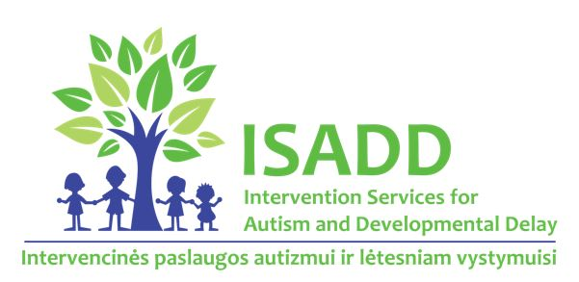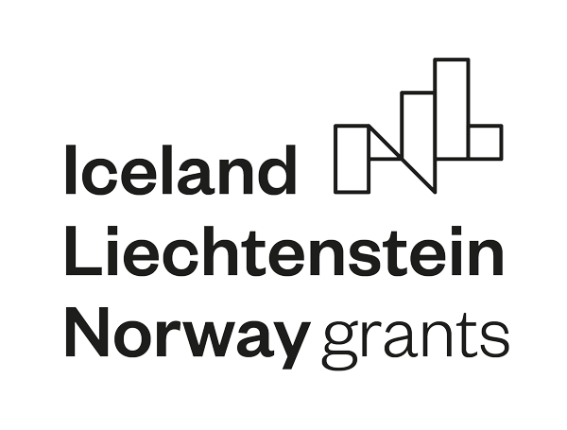

VšĮ „ISADD Lietuva“ dalyvauja 2014–2021 m. Europos ekonominės erdvės finansinio mechanizmo Programoje „Sveikata“ ir pateikė paraišką kvietime „Socialinės integracijos stiprinimo mechanizmai vaikams ir jaunuoliams su aukštos rizikos elgsena ir (ar) iš nepalankių aplinkų“ su savo projektu Socialinės integracijos stiprinimas taikant ABA metodiką vaikams ir jaunuoliams, turintiems autizmo spektro ir kitų raidos sutrikimų.
Kvietimas siekia sukurti ir įdiegti veiksmingą metodų ir integruotų paslaugų pažeidžiamiems vaikams ir jaunimui kokybinę sistemą, taip užtikrinant vaikų ir jaunimo gerovę mokyklinio ugdymo įstaigose 10 Lietuvos savivaldybių. Projekto Socialinės integracijos stiprinimas taikant ABA metodiką vaikams ir jaunuoliams, turintiems autizmo spektro ir kitų raidos sutrikimų laikotarpis 2021 09 01 – 2024 03 01, jame dalyvauja šios savivaldybės: Birštono m., Šiaulių r., Šilutės r., Trakų r., Jurbarko r., Palangos m., Prienų r., Varėnos r., Kelmės r. Projektu siekiama pritaikyti moksliniais tyrimais pagrįstą ABA metodiką, kurios pagalba bus mažinami autizmo spektro (ir kitų raidos) sutrikimų požymiai jų turintiems vaikams, kartu pagal šią metodiką vykdant mokymus ugdymo specialistams, pedagogams bei jų asistentams, suteikiant jiems žinių ir praktinių įgūdžių, kaip dirbti su ASS turinčiais vaikais, jaunuoliais, taip prisidedant prie esamo paslaugų trūkumo mažinimo šioje srityje.
Taip pat šeimoms, auginančioms raidos sutrikimus turinčius vaikus bus teikiamos intensyvios mokomosios ir psichologinės konsultacijos.

Projektas Šilutės Žibų pradinėje mokykloje vyks 2022 m vasario – birželio mėn, bus dėstomos teorinės paskaitos ir praktiniai užsiėmimai.

VšĮ „ISADD Lietuva“
info@isadd.lt
+37062490097

Džiaugiamės, jog kartu galime pasiekti daugiau!

